ФЕДЕРАЛЬНОЕ ГОСУДАРСТВЕННОЕ БЮДЖЕТНОЕ ОБРАЗОВАТЕЛЬНОЕ УЧРЕЖДЕНИЕ ВЫСШЕГО ОБРАЗОВАНИЯ

МОСКОВСКИЙ ПОЛИТЕХНИЧЕСКИЙ УНИВЕРСИТЕТ
ВЫСШАЯ ШКОЛА ПЕЧАТИ И МЕДИАИНДУСТРИИ

Институт Принтмедиа и информационных технологий
Кафедра Информатики и информационных технологий

направление подготовки
09.03.02 «Информационные системы и технологии»

ЛАБОРАТОРНАЯ РАБОТА № 5

Дисциплина: Введение в программирование
Выполнил(а): студент(ка) группы _191-726__

_____Мухина Н.А.___________________
(Фамилия И.О.)

Дата, подпись ________________ ___________
(Дата) (Подпись)

Проверил: _________________________ ___________
(Фамилия И.О., степень, звание) (Оценка)
Дата, подпись ________________ ___________
(Дата) (Подпись)

Замечания: _________________________________________________________
____________________________________________________________________
____________________________________________________________________

Москва
2019

Оглавление
Теория: 3
Задания: 3
Блок-схемы: 4
Код программы: 8
Результаты программы: 13

Теория:

Целочисленный тип данных в информатике — один из простейших и распространённых типов данных в языках программирования. Служит для представления целых чисел.

Множество чисел этого типа представляет собой конечное подмножество бесконечного множества целых чисел, ограниченное максимальным и минимальным значениями.

Константы — это постоянные значения, которые известны во время компиляции и не изменяются во время выполнения программы. Константы должны объявляться с модификатором const.

Символы // преобразуют остальную часть строки в комментарий.

Консольное приложение C# должно содержать метод Main, в котором начинается и заканчивается управление. В методе Main создаются объекты и выполняются другие методы.

Метод Main является статическим методом, расположенным внутри класса или структуры.

Программы на C#, как правило, используют службы ввода-вывода, предоставляемые библиотекой времени выполнения в .NET Framework. Инструкция System.Console.WriteLine(); использует метод WriteLine. Это один из методов вывода класса Console в библиотеке времени выполнения. Он отображает свой строковый параметр в стандартном потоке вывода, за которым следует новая строка. Существуют и другие методы Console для разных операций ввода и вывода. Если вы добавите в начало программы директиву using System;, классы и методы System можно использовать напрямую, не указывая их полные имена. Например, можно вызвать Console.WriteLine вместо System.Console.WriteLine.

Задания:
1. Дан размер файла в байтах. Найти количество полных килобайтов, которые занимает данный файл
2. Даны целые положительные числа A и B (A > B). На отрезке длины A размещено максимально возможное количество отрезков длины B (без наложений). Найти количество отрезков B, размещенных на отрезке A.
3. Даны целые положительные числа A и B (A > B). На отрезке длины A размещено максимально возможное количество отрезков длины B (без наложений). Найти длину незанятой части отрезка A.
4. Дано двузначное число. Вывести число, полученное при перестановке цифр исходного числа.
5. Дано трехзначное число. В нем зачеркнули первую слева цифру и приписали ее справа. Вывести полученное число.

Блок-схемы:

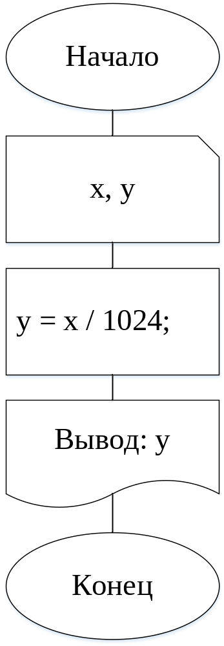

Рис.1-Блок-схема

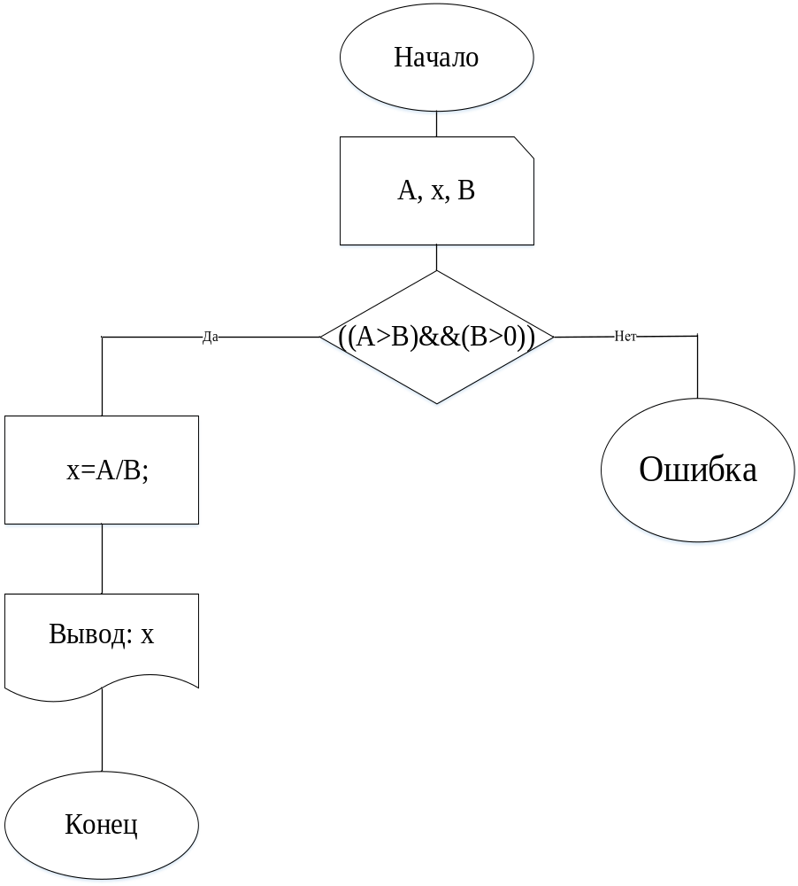

Рис.2-Блок-схема к заданию 2 и 3

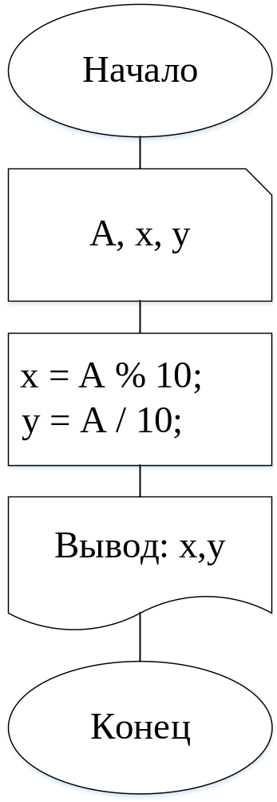

Рис.3-Блок-схема

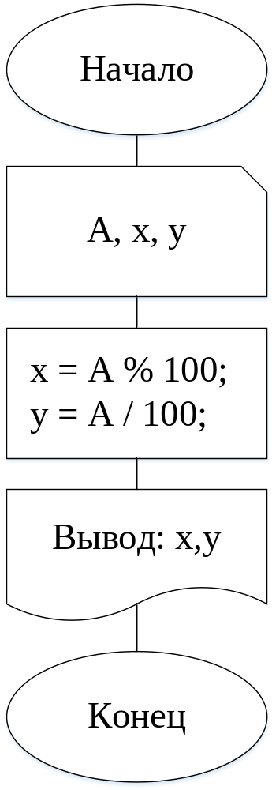

Рис.4-Блок-схема

Код программы:
Листинг 1 - Задание 1
- using System;
- using System.Collections.Generic;
- using System.Linq;
- using System.Text;
- using System.Threading.Tasks;

- namespace _01
- {
- class Program
- {
- static void Main(string[] args)
- {
- int x, y;
- Console.WriteLine("Введите размер файла в байтах: ");
- x = int.Parse(Console.ReadLine());
- y = x / 1024;
- Console.WriteLine("Размер файла в килобайтах : " + y);
- Console.ReadKey();
- }
- }
- }

Листинг 2 – Задание 2
- using System;
- using System.Collections.Generic;
- using System.Linq;
- using System.Text;
- using System.Threading.Tasks;

- namespace _02
- {
- class Program
- {
- static void Main(string[] args)
- {
- int A, B, x;
- Console.WriteLine("Введите длины отрезков A,B: ");
- A = int.Parse(Console.ReadLine());
- B = int.Parse(Console.ReadLine());
- if ((A>B)&&(B>0))
- {
- x = A / B;
- Console.WriteLine("Количество отрезков : " + x);
- }
- else
- Console.WriteLine("Ошибка");
- Console.ReadKey();
- }
- }
- }

Листинг 3 – Задание 3
- using System;
- using System.Collections.Generic;
- using System.Linq;
- using System.Text;
- using System.Threading.Tasks;

- namespace _02
- {
- class Program
- {
- static void Main(string[] args)
- {
- int A, B, x;
- Console.WriteLine("Введите длины отрезков A,B: ");
- A = int.Parse(Console.ReadLine());
- B = int.Parse(Console.ReadLine());
- if ((A > B) && (B > 0))
- {
- x = A % B;
- Console.WriteLine("Длина незанятой отрезка A : " + x);
- }
- else
- Console.WriteLine("Ошибка");
- Console.ReadKey();
- }
- }
- }

Листинг 4 – Задание 4
- using System;
- using System.Collections.Generic;
- using System.Linq;
- using System.Text;
- using System.Threading.Tasks;

- namespace _04
- {
- class Program
- {
- static void Main(string[] args)
- {
- int A, x, y;
- Console.WriteLine("Введите двузначное число : ");
- A = int.Parse(Console.ReadLine());
- x = A % 10;
- y = A / 10;
- Console.WriteLine("Полученное число :{0}{1} ",x,y) ;
- Console.ReadKey();
- }
- }
- }

Листинг 5 – Задание 5
- using System;
- using System.Collections.Generic;
- using System.Linq;
- using System.Text;
- using System.Threading.Tasks;

- namespace _04
- {
- class Program
- {
- static void Main(string[] args)
- {
- int A, x, y;
- Console.WriteLine("Введите трехзначное число : ");
- A = int.Parse(Console.ReadLine());
- x = A % 100;
- y = A / 100;
- Console.WriteLine("Полученное число :{0}{1} ", x, y);
- Console.ReadKey();
- }
- }
- }

Результаты программы:
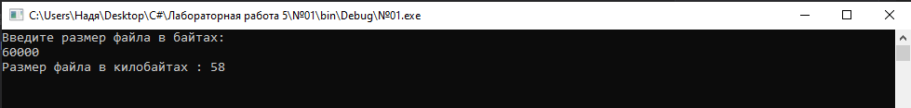
Рис.5-Скриншот работы программы Задание №1

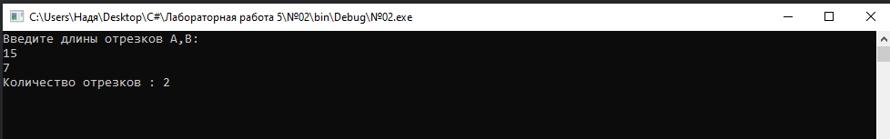
Рис.6-Скриншот работы программы Задание №2

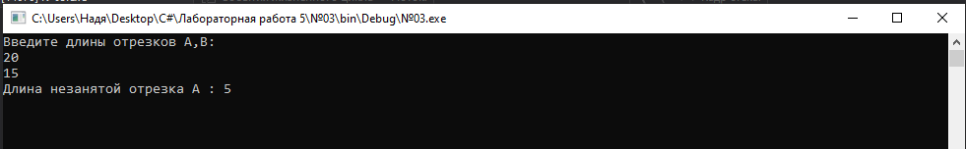
Рис.7-Скриншот работы программы Задание №3

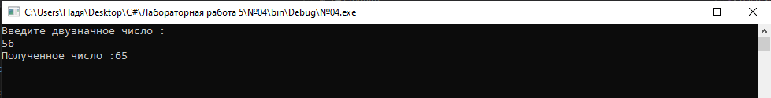
Рис.8-Скриншот работы программы Задание №4

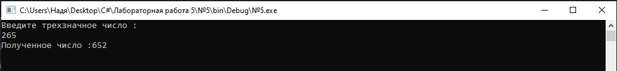
Рис.9-Скриншот работы программы Задание №5

